КОМПЛЕКТ ОЦЕНОЧНОЙ ДОКУМЕНТАЦИИ №1.5 ДЛЯ ДЕМОНСТРАЦИОННОГО ЭКЗАМЕНА ПО СТАНДАРТАМ ВОРЛДСКИЛЛС РОССИЯ
ПО КОМПЕТЕНЦИИ № 31 «ТЕХНОЛОГИИ МОДЫ»
(ДАЛЕЕ – ДЕМОНСТРАЦИОННЫЙ ЭКЗАМЕН)

СОДЕРЖАНИЕ

Паспорт комплекта оценочной документации (КОД) № 1.5 по компетенции № 31. «Технологии моды» 2
Задание для демонстрационного экзамена по комплекту оценочной документации № 1.5 по компетенции №31 «Технологии моды» (Образец) 10
Примерный план работы Центра проведения демонстрационного экзамена по КОД № 1.5 по компетенции № 31 «Технологии моды» 13
План застройки площадки для проведения демонстрационного экзамена по КОД № 1.5 по компетенции №31. «Технологии моды» 15
ПРИЛОЖЕНИЕ 17

Паспорт комплекта оценочной документации (КОД) № 1.5 по компетенции № 31. «Технологии моды»

Комплект оценочной документации (КОД) № 1.5 разработан в целях организации и проведения демонстрационного экзамена по компетенции №31. «Технологии моды» и рассчитан на выполнение заданий продолжительностью 5 часов.
КОД № 1.5 может быть рекомендован для оценки освоения основных профессиональных образовательных программ и их частей, дополнительных профессиональных программ и программ профессионального обучения, а также на соответствие уровням квалификации согласно Таблице (Приложение 1).
1. Перечень знаний, умений, навыков в соответствии со Спецификацией стандарта компетенции № 31. «Технологии моды» (WorldSkills Standards Specifications, WSSS), проверяемый в рамках комплекта оценочной документации (Таблица 1).

Таблица 1.
 | Раздел WSSS | Важность (%)
1 | Организация работы и управление  Специалист должен знать и понимать:  - Материалы или ткани, их характеристики, свойства, способы применения.  - Мировые технологии модной индустрии.  - Технологии массового и мелкосерийного производства одежды, изготовления одежды высокой моды и на заказ.  - Профессиональную речь и терминологию.  - Области специализации и секторы модной индустрии, такие как производство трикотажной, женской, мужской и детской одежды и одежды для новорожденных.  - Необходимость маркетинга и применения, надлежащих бизнес-практик.  - Важность непрерывного профессионального совершенствования.  - Правила техники безопасности, нормы здравоохранения и передовые методы производства.  - Важность содержания рабочего места в чистоте и порядке.  - Важность эффективного планирования и организации работы, соблюдения сроков.  - Важность аккуратного и бережного отношения при работе с тканями.  - Специализированные инструменты и оборудование, используемые в модной индустрии, способы их применения и правила ухода за ними.  - Этические вопросы, экологические вопросы и вопросы устойчивого развития в контексте приобретения, производства и сбыта модных изделий.  - Принципы оценки качества готовых изделий и качества отдельных узлов на всех этапах производства.  Специалист должен уметь:  - Стремиться к улучшению своих знаний и повышению квалификации.  - Проявлять осведомленность в текущих модных тенденциях в дизайне одежды, аксессуарах, коллористике и материалах и т.д.  - Учитывать свойства различных тканей, включая их достоинства и недостатки.  - Полностью соблюдать и способствовать соблюдению правил техники безопасности и норм здравоохранения на рабочем месте для обеспечения безопасной для жизни и здоровья рабочей среды  - Соблюдать правила техники безопасности и придерживаться инструкций производителя при использовании какого-либо оборудования.  - Использовать специализированные инструменты и оборудование модной индустрии и осуществлять уход за ними.  - Выбирать подходящие инструменты и оборудование для каждого задания или проекта.  - Планировать работу и расставлять приоритеты для обеспечения максимальной ее эффективности и соблюдения сроков.  - Поддерживать чистоту и необходимые для безопасной работы условия на рабочем месте для защиты материалов и готовых изделий.  - Поддерживать чистоту всех рабочих мест для обеспечения эффективности работы и защиты оборудования и инструментов.  - Находить источники поддержки для развития бизнеса.  - Приобретать материалы и ткани по оптимальной цене, а также с учетом принципов устойчивого развития, этических соображений и бюджета.  - Совершенствовать все аспекты производства для соответствия стандартам в сфере контроля качества готового изделия и процессов изготовления. | 5
3 | Решение проблем, инновации и творчество  Специалист должен знать и понимать:  - Важность, как индивидуальности стиля, так и соответствия всем модным тенденциям.  - Основы ухода за оборудованием, выявления и устранения неисправностей.  - Творчество, его значимость и важность для индустрии моды.  - Все технические аспекты производственного процесса.  - Свойства и характеристики тканей.  - Ограничения, связанные с определенным дизайном и технологическим процессом, прогнозирование и решение возникающих технических проблем.  Специалист должен уметь:  - Проявлять новаторское и творческое мышление в дизайне.  - Творчески мыслить для создания инновационных решений.  - Использовать творческий подход для преодоления трудностей на этапе разработки и (или) производства.  - Вносить изменения в одежду с целью достижения оптимальной посадки, ее усовершенствования и обеспечения максимального соответствия требованиям.  - Прогнозировать проблемы на этапе разработки и конструирования с учетом особенностей ткани, строения фигуры заказчика, стремиться использовать оптимальные техники кроя и конструирования и ВТО.  - Решать производственные проблемы на этапе конструирования и раскроя в зависимости от наличия (количества) материалов, а также с учетом технологий разработки и (или) изготовления.  - Критически оценивать качество одежды и отделки, самостоятельно искать способы устранения любых недостатков, как в процессе производства, так и после его завершения.  - Устранять основные неисправности швейной машины, например, такие как поломка иглы, натяжение и обрыв нити. | 5
7 | Технологии раскроя, шитья, отделки  Специалист должен знать и понимать:  - Важность точного раскроя тканей для минимизации отходов и улучшения внешнего вида готового изделия.  - Подготовку лекал кроя, их маркировку и правильную раскладку на ткани.  - Правила использования ручного и электрического раскройного оборудования.  - Принципы работы оборудования и инструментов, используемых для изготовления одежды.  - Принципы технического обслуживания и применения промышленного оборудования.  - Процессы/технологии изготовления готовой одежды.  - Профессиональные термины, обозначающие различные способы и виды отделки.  - Различные виды строчек, стежков и окончательной отделки и способы их применения.  - Виды галантерейных изделий/фурнитуры, такие как: нитки, застежки-молнии, канты, пуговицы, их применение и способы фиксации на изделии.  - Свойства различных тканей и принципы обращения с ними при раскрое, шитье, ВТО.  Специалист должен уметь:  - Точно определить расход ткани, согласно лекалам кроя.  - Подготавливать и выполнять раскладку лекал для оптимального использования ткани и соблюдения маркировки и обозначений на деталях кроя.  - С высокой точностью раскраивать ткань, используя наиболее подходящие инструменты или оборудование.  - Использовать различные виды промышленного оборудования, применяемого в модной индустрии, такого как швейные машины, обметочные машины, утюги, прессы, отпариватели.  - Выбирать инструмент и оборудование, подходящие для решения производственной задачи.  - Использовать все оборудование согласно правилам техники безопасности и инструкциям производителя.  - Проводить испытания, чтобы обеспечить соответствие настроек оборудования свойствам ткани и инструкции применения.  - Эффективно и корректно применять дублирующие материалы к различным деталям одежды в производстве.  - Обрабатывать изделие с помощью обтачек, подбортов, прокладочных материалов и подкладки.  - Аккуратно обращаться с тканями и обеспечивать должный уход за ними во избежание их повреждения и для поддержания в хорошем состоянии в процессе производства одежды.  - Аккуратно выполнять различные типы соединительных швов при изготовлении одежды или отдельных узлов.  - Использовать различные стежки и строчки на предметах одежды или деталях одежды в соответствии со спецификацией, техническим рисунком или шаблоном.  - Профессионально выполнять окончательную отделку модной одежды.  - Выполнять ручную отделку частей одежды.  - Профессионально применять специальные швейные навыки и техники.  - Эффективно выполнять влажно-тепловую обработку одежды в процессе производства и при окончательной утюжке.  - Профессионально подготавливать одежду к презентациям и шоу.  - Решать проблемы, связанные с контролем качества, с целью обеспечения высокого качества изделия. | 45

2. Форма участия:

Индивидуальная

3. Обобщенная оценочная ведомость.

В данном разделе определяются критерии оценки и количество начисляемых баллов (судейские и объективные) (Таблица 2).
Общее максимально возможное количество баллов задания по всем критериям оценки составляет 28,35.

Таблица 1

№ п/п | Критерий | Модуль, в котором используется критерий | Время на выпол  нение модуля | Проверяемые  разделы WSSS | Баллы
 |  |  |  |  | Судейс  кая | Объек  тивная | Общая
1 | Изготовление женской юбки | Изготовление женской юбки | 5 часов | 1. Организация работы и управление ею  3. Решение проблем, инновации и творчество  7. Технологии раскроя, шитья, отделки | 11,50 | 16,85 | 28,35
Итого = |  |  |  |  | 11,50 | 16,85 | 28,35

4. Количество экспертов, участвующих в оценке выполнения задания, и минимальное количество рабочих мест на площадке.
4.1. Минимальное количество экспертов, участвующих в оценке демонстрационного экзамена по компетенции № 31. «Технологии моды»
6 чел.
4.2. Минимальное количество рабочих мест составляет 5.
4.3. Расчет количества экспертов исходя из количества рабочих мест и участников осуществляется по схеме согласно Таблице 3:
Таблица 3.
Количество постов-рабочих мест  Количество участников | 5 | 10 | 15 | 20
От 1 до 5 | 6 | 6 | 10 | 12
От 6 до 10 | 6 | 6 | 10 | 12
От 11 до 15 | 6 | 6 | 10 | 12
От 16 до 20 | 6 | 6 | 10 | 12
От 21 до 25 | 12 | 12 | 12 | 18

5. Список оборудования и материалов, запрещенных на площадке (при наличии)

Участникам запрещается приносить какие-либо виды ткани, фурнитуру, галантерейные изделия или нитки в день ознакомления с рабочим местом, либо на сам экзамен.
Участникам не разрешается приносить детали выкроек, базовые основы, готовые лекала кроя, книги, блокноты, бумагу и другие образцы в день ознакомления с рабочим местом, либо на сам экзамен. В случае обнаружения таких предметов они будут конфискованы с возвратом по окончании ознакомления с рабочим местом, либо экзамена.

Таблица соответствия
знаний, умений и практических навыков, оцениваемых в рамках демонстрационного экзамена по компетенции № 31. «Технологии моды» по КОД № 1.5 профессиональным компетенциям, основным видам деятельности, предусмотренным ФГОС СПО и уровням квалификаций в соответствии с профессиональными стандартами
Уровень аттестации (промежуточная/ ГИА) | Код и наименование ФГОС СПО | Основные виды деятельности ФГОС СПО (ПМ) | Профессиональные компетенции (ПК) ФГОС СПО | Наименование профессионального стандарта (ПС) | Наименование и уровень квалификаций ПС | WSSS/модули/критерии оценки по КОД  (по решению разработчика)
Комплект оценочной документации № 1.5, продолжительность 5 час., максимально возможный балл – 28,35 б.
ГИА | 262019.04 Оператор швейного оборудования | ПМ 02. Выполнение работ по обработке текстильных изделий из различных материалов. | ПК 2.1. Выполнять операции вручную или на машинах, автоматическом или полуавтоматическом оборудовании по пошиву деталей, узлов, изделий из текстильных материалов.  ПК 2.2. Контролировать соответствие цвета деталей, изделий, ниток, прикладных материалов.  ПК 2.3. Контролировать качество кроя и качество выполненных операций.  ПК 2.4. Устранять мелкие неполадки в работе оборудования.  ПК 2.5. Соблюдать правила безопасного труда. | Специалист по ремонту и индивидуально  му пошиву швейных, трикотажных, меховых, кожаных изделий, головных уборов, изделий текстильной галантереи | Предоставление услуг по ремонту и индивидуальному пошиву швейных, трикотажных, меховых, кожаных изделий различного ассортимента, головных уборов, изделий текстильной галантереи с учетом пожеланий заказчика и тенденций моды  Уровень квалификации  2-3 | 1. Организация работы и управление ею  2. Коммуникации и навыки межличностного общения  3. Решение проблем, инновации и творчество  7. Технологии раскроя, шитья, отделки

Задание для демонстрационного экзамена по комплекту оценочной документации № 1.5 по компетенции №31 «Технологии моды» (Образец)

Задание включает в себя следующие разделы:
- Формы участия
- Модули задания, критерии оценки и необходимое время
- Необходимые приложения

Продолжительность выполнения задания: 5 ч.

1. ФОРМА УЧАСТИЯ

Индивидуальная

2. МОДУЛИ ЗАДАНИЯ, КРИТЕРИИ ОЦЕНКИ И НЕОБХОДИМОЕ ВРЕМЯ

Модули и время сведены в Таблице 1.
Таблица 1.
№ п/п | Критерий | Модуль, в котором используется критерий | Время на выпол  нение модуля | Проверяемые  разделы WSSS | Баллы
 |  |  |  |  | Судейс  кая | Объек  тивная | Общая
1 | Изготовление женской юбки | Изготовление женской юбки | 5 часов | 1. Организация работы и управление ею  3. Решение проблем, инновации и творчество  7. Технологии раскроя, шитья, отделки | 11,50 | 16,85 | 28,35
Итого = |  |  |  |  | 11,50 | 16,85 | 28,35

Модули с описанием работ

Модуль А.: Изготовление женской юбки
Участник должен изготовить женскую юбку по предложенному крою, в соответствии с техническим рисунком и описанием модели
(ПРИЛОЖЕНИЕ 1. и 2.).
Экзаменующиеся получают полный комплект деталей кроя юбки, прикладные материалы и изготавливают изделие.
Юбка должна отвечать следующим требованиям:
- иметь законченный вид;
- соответствовать представленному эскизу, техническому описанию;
- иметь характеристики, определённые заданием;
- демонстрировать качество изготовления конструкции и выполнения технологической обработки изделия.
По истечении пяти астрономических часов экзаменующийся должен сдать готовую или не готовую работу для выставления оценки:
– юбка на манекене.

3. НЕОБХОДИМЫЕ ПРИЛОЖЕНИЯ
Приложение 1. Технический рисунок модели блузки.
Приложение 2. Комплект лекал.

Примерный план работы Центра проведения демонстрационного экзамена по КОД № 1.5 по компетенции № 31 «Технологии моды»

Подготовительный день | Примерное время | Мероприятие
 | 08:00 | Получение главным экспертом задания демонстрационного экзамена
 | 08:00 – 08:20 | Проверка готовности проведения демонстрационного экзамена, заполнение Акта о готовности/не готовности
 | 08:20 – 08:30 | Распределение обязанностей по проведению экзамена между членами Экспертной группы, заполнение Протокола о распределении
 | 08:30 – 08:40 | Инструктаж Экспертной группы по охране труда и технике безопасности, сбор подписей в Протоколе об ознакомлении
 | 08:40 – 09:00 | Регистрация участников демонстрационного экзамена
 | 09:00 – 09:30 | Инструктаж участников по охране труда и технике безопасности, сбор подписей в Протоколе об ознакомлении
 | 09:30 – 11:00 | Распределение рабочих мест (жеребьевка) и ознакомление участников с рабочими местами, оборудованием, графиком работы, иной документацией и заполнение Протокола
День 1 | 09:00 – 09:30 | Ознакомление с заданием и правилами
 | 09:30 – 10:00 | Брифинг экспертов
 | 10:00 – 13:00 | Выполнение Модуля А. Изготовление женской юбки
 | 13:00 – 14:00 | Обед
 | 14:00 – 16:00 | Продолжение выполнения Модуля А. Изготовление женской юбки
 | 16:00 – 18:00 | Работа экспертов, заполнение форм и оценочных ведомостей
 | 18:00 – 19:00 | Подведение итогов, внесение главным экспертом баллов в CIS, блокировка, сверка баллов, заполнение итогового протокола
 | 09:00 – 09:30 | Ознакомление с заданием и правилами

* Рекомендуется разделить работу экспертов на две группы:
1 группа работает на площадке с 9:00 до 18:00, задействована в объективной оценке (продолжительность работы 9 часов);
2 группа работает с 17:00 до 19:00, задействована в судейской оценке (продолжительность работы 2 часа);

План застройки площадки для проведения демонстрационного экзамена по КОД № 1.5 по компетенции №31. «Технологии моды»

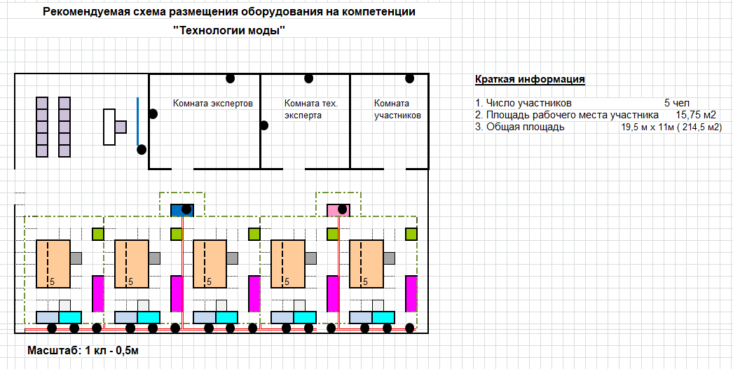

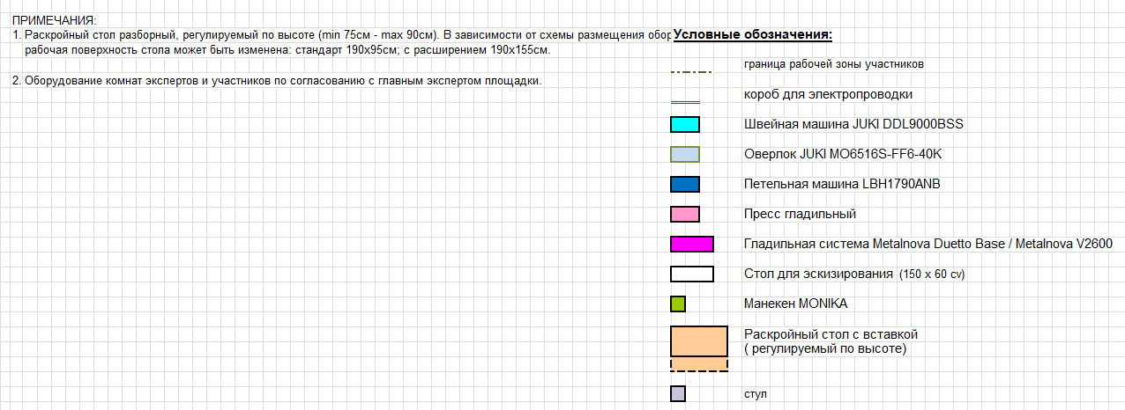
Комната экспертов – состоит из столов и стульев, оргтехники, в количестве необходимом для данного количества экспертов.
Комната главного эксперта – необходима Главному эксперту для выставления оценок в CIS и подготовки к экзамену. Комната Главного эксперта может находиться в не зоны площадки.
Склад – состоит из стеллажей для хранения расходных материалов.
Комната участников – состоит из столов и стульев, шкафчика для хранения вещей и вешалки.
Общая зона – состоит из запасного одного рабочего места (если есть такая возможность) и петельной машины для общего пользования всех участников.
Рабочие места участников – каждое рабочее место участника оснащено оборудованием согласно Инфраструктурному листу. На каждом рабочем месте установлены: швейная универсальная машина, утюжильное место с парогенератором, раскройный стол, манекен, пресс (на усмотрение организаторов). Допускается использование оверлока двумя участниками.

ПРИЛОЖЕНИЕ
Инфраструктурный лист для КОД № 1.5.

